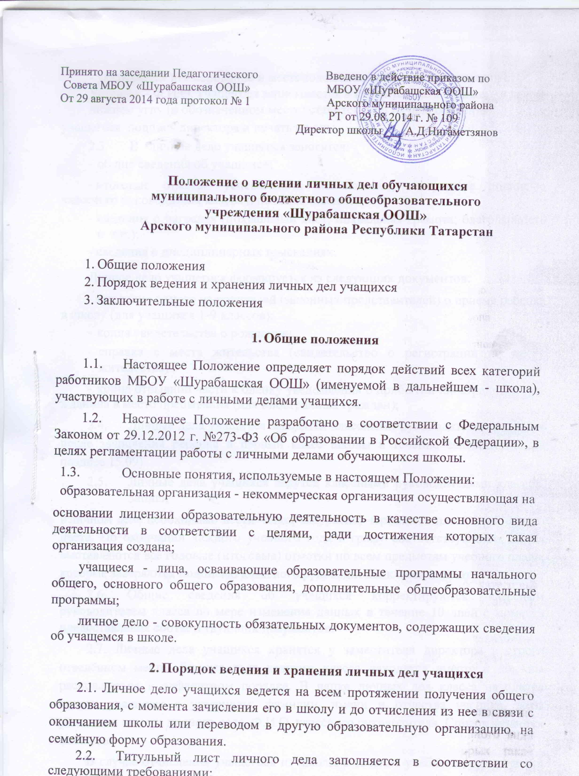

- указывается наименование и местоположение школы в соответствии с Уставом; - Ф.И.О. учащегося записывается в именительном падеже; - в левом нижнем углу (в обозначенном месте) ставится дата начала обучения

учащегося, подпись директора и печать школы.

- В личное дело учащегося заносятся:

- общие сведения об учащемся;

- итоговые отметки успеваемости по классам, заверенные подписью классного руководителя класса и печатью школы;

- сведения о наградах (похвальный лист; похвальная грамота; благодарность и т.п.);

- сведения о дисциплинарных взысканиях.

Личное дело учащегося формируется из следующих документов:

- заявление одного из родителей (законных представителей) о приеме ребенка в школу (для учащихся 1-9 классов);

- копия свидетельства о рождении;

- справка с места жительства (свидетельство о регистрации по месту жительства)

- копия отрывной части к бланку уведомления о прибытии иностранного гра-жданина в место пребывания (для иностранных граждан);

  - Личные дела учащихся заводятся классными руководителями классов после зачисления ребенка в первый класс школы в течение сентября (но не позднее 15.09)

  - Личные дела учащихся ведутся классными руководителями классов. Записи

- личном деле необходимо вести четко, аккуратно, чернилами или пастой синего цвета. По окончании каждого учебного года в графу соответствующего класса выставляются все годовые (итоговые) отметки по всем предметам учебного плана, которые заверяются подписью классного руководителя класса и печатью школы.

  - Общие сведения об учащихся корректируются классным руководителем класса по мере изменения данных в течение 10 дней с момента предоставления соответствующих документов.

2.7. Личные дела учащихся хранятся у заместителя директора в строго отведённом месте. Личные дела каждого класса находятся вместе и должны располагаться в алфавитном порядке. В папке личных дел класса находится список учащихся с указанием: фамилии, имени и отчества ученика, даты рождения, номера личного дела, Ф.И.О. классного руководителя. Список меняется ежегодно.

В случае отчисления учащегося из школы в течение учебного года делается отметка о его отчислении с указанием номера соответствующего приказа. Если учащийся прибыл в течение учебного года, то он вносится в список класса с указанием номера приказа о зачислении в школу.

2.8. При отчислении учащегося из школыв порядке перевода в другую об-разовательную организацию личное дело выдаётся родителям (законным представителям) на основании их письменного заявления с отметкой об этом в алфавитной книге.

В тех случаях, когда выбытие происходит в течение учебного года, классным руководителем класса оформляется ведомость четвертных, полугодовых и текущих отметок, которая заверяется подписью классного руководителя класса, директора школы и печатью школы.

- Контроль за состоянием личных дел осуществляется заместителем директора по УВ.

  - Заключительные положения

- Сведения, содержащиеся в личном деле учащегося, относятся к персональным данным и являются конфиденциальной информацией.

Доступ к личным делам учащихся 1-9-х классов имеют только классный руководитель данного класса, заместитель директора по УР, директор школы.

- Документы из личного дела учащегося или их копии могут быть выданы по требованию уполномоченных органов, оформленному в установленном порядке, в том числе: органов прокуратуры, дознания, следствия и суда, адвокатуры, миграционной службы и других.

Запрашиваемая информация предоставляется в объеме, не превышающем объем запрашиваемой информации.

Запрашиваемая информация может быть предоставлена только после получения соответствующего разрешения от директора школы.

Оригиналы документов из личного дела учащегося выдаются по описи. При этом в дело прикладывается копия выдаваемого документа.

- Лица, виновные в нарушении норм, регулирующих получение, обработку и защиту персональных данных учащихся, несут дисциплинарную, и административную ответственность в порядке, установленном действующим законодательством.

